富荣量化：大小盘分化减弱

经历剧烈下跌后，上周市场全线反弹，6大宽基指数全线收涨，从市场最终表现来看上周各宽基指数表现如下（图1）：上证指数上涨1.79%，深证成指上涨2.45%，沪深300指数上涨2.29%，中证500指数上涨2.54%，创业板指上涨1.47%，上证50指数上涨2.01%。前期市场大小盘分化严重的状况有所减弱，创业板指和科创50不如上证50和沪深300的反弹力度，其中中证500指数再次强势上涨2.54%。从行业来看，上周国防军工（10.42%）、汽车（8.16%），建筑材料（7.71%），综合（6.71%）以及机械设备（6.47%）表现较好；表现较为差异的行业为：钢铁（-3.43%），传媒（-2.69%），电子（-0.42%），银行（0.34%），医药生物（0.90%）等。周四、周五市场冲高回落，反弹力度下降，市场短期内大概率要进入震荡时期。
图1 ：各宽基指数以及行业表现
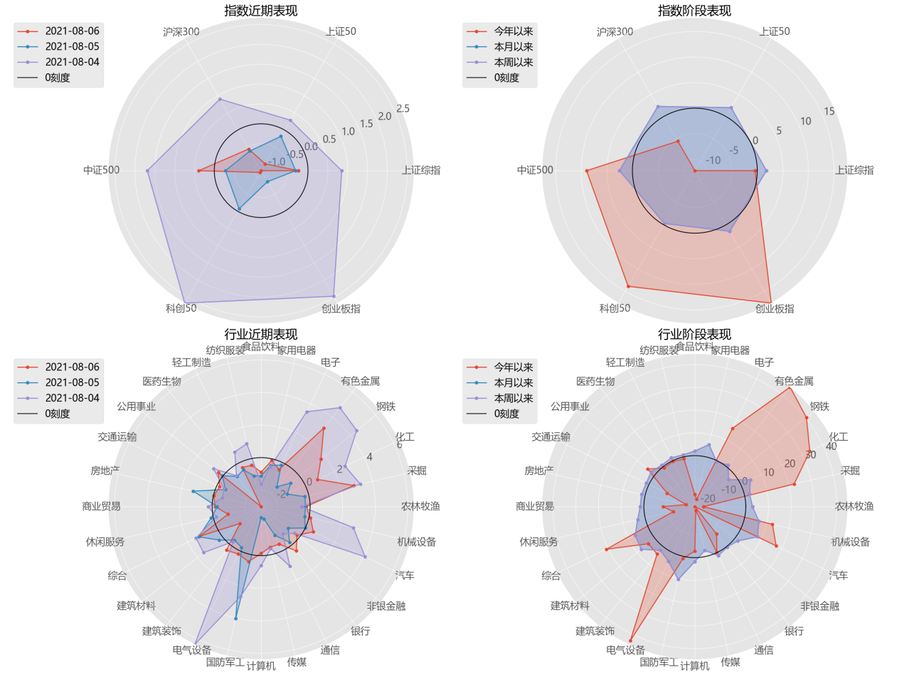
数据：Wind；整理：富荣量化

从资金流动来看，上周北向资金净流入100.89亿，其中沪股通流流入23.81亿，深股通流入77.08亿。从市场波动率来看，随着市场反弹，上周期权隐含波动率随之回落，但市场不确定依然存在，认沽波动率远高于认购波动率，市场反弹趋于弱势。接下来的交易日内，市场可能回踩，波动率短期内维持震荡的概率比较大。当市场企稳进入震荡格局后，波动率下降速度会加快。（图2）

图 2： 沪深300波动率指数

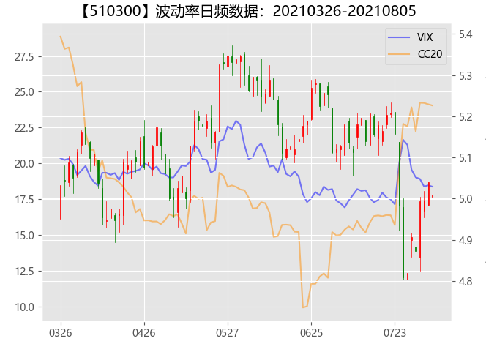
数据：Wind；计算：富荣量化

风险提示：1、本报告中的信息均来源于我们认为可靠的已公开资料和合作客户的研究成果，但本公司及研究人员对这些信息的准确性和完整性不作任何保证，也不保证本报告所包含的信息或建议在本报告发出后不会发生任何变更，且本报告仅反映发布时的资料、观点和预测，可能在随后会作出调整。2、本报告中的资料、观点和预测等仅供参考，在任何时候均不构成对任何人的个人推荐。市场有风险，投资需谨慎。

